NovaStore
E-Ticaret Veri Yönetim Sistemi
Veri Tabanı ve SQL Eğitimi — Proje Raporu
Hazırlayan: Doğan Can Karataş
Veri tabanı: NovaStoreDB
Ortam: Microsoft SQL Server 2025 Express · SQL Server Management Studio 22
Tarih: 11 Ekim 2026

Giriş
Bu rapor, yeni kurulan NovaStore e-ticaret sitesinin veri tabanı yöneticisi (DBA) rolüyle hazırlanmıştır. Ürünlerin, müşterilerin ve siparişlerin tutulacağı ilişkisel bir veri tabanı tasarlanmış, örnek verilerle doldurulmuş ve yönetim kurulunun istediği raporlar SQL sorgularıyla hazırlanmıştır.
Tüm adımlar tek bir betik dosyasında (DoganCanKaratas_NovaStore_Proje.sql) yer alır ve her görev yorum satırlarıyla işaretlenmiştir. Bu raporda her adımın kodu, SQL Server üzerinde çalıştırıldığında elde edilen sonuç ve kısa bir açıklama bulunur.

Bölüm 1: Veri Tabanı Tasarımı (DDL)

1.1 Veri Tabanının Oluşturulması
Betik birden fazla kez çalıştırılabilsin diye, NovaStoreDB zaten varsa önce kaldırılır. Veri tabanı Turkish_CI_AS karşılaştırma kuralıyla (collation) oluşturulmuştur. Böylece yönergede istenen varchar sütunlarında Türkçe karakterler (ş, ğ, ı, İ…) doğru saklanır.
-- 1. Veri tabanı oluşturma
-- (Türkçe karakterlerin varchar sütunlarda doğru saklanması için Turkish collation)
IF DB_ID('NovaStoreDB') IS NOT NULL
BEGIN
ALTER DATABASE NovaStoreDB SET SINGLE_USER WITH ROLLBACK IMMEDIATE;
DROP DATABASE NovaStoreDB;
END
GO

CREATE DATABASE NovaStoreDB COLLATE Turkish_CI_AS;
GO

USE NovaStoreDB;

1.2 Tabloların Oluşturulması
Yabancı anahtar bağımlılıkları nedeniyle önce ana tablolar (Categories, Customers), ardından bunlara bağlı tablolar (Products, Orders, OrderDetails) oluşturulmuştur.
-- 2-A. Categories (ana tablo)
CREATE TABLE Categories (
CategoryID INT IDENTITY(1,1) PRIMARY KEY,
CategoryName VARCHAR(50) NOT NULL
);

-- 2-C. Customers (ana tablo)
CREATE TABLE Customers (
CustomerID INT IDENTITY(1,1) PRIMARY KEY,
FullName VARCHAR(50),
City VARCHAR(20),
Email VARCHAR(100) UNIQUE
);

-- 2-B. Products (Categories'e bağlı)
CREATE TABLE Products (
ProductID INT IDENTITY(1,1) PRIMARY KEY,
ProductName VARCHAR(100) NOT NULL,
Price DECIMAL(10,2),
Stock INT DEFAULT 0,
CategoryID INT FOREIGN KEY REFERENCES Categories(CategoryID)
);

-- 2-D. Orders (Customers'a bağlı)
CREATE TABLE Orders (
OrderID INT IDENTITY(1,1) PRIMARY KEY,
CustomerID INT FOREIGN KEY REFERENCES Customers(CustomerID),
OrderDate DATETIME DEFAULT GETDATE(),
TotalAmount DECIMAL(10,2)
);

-- 2-E. OrderDetails (Orders ve Products'a bağlı ara tablo)
CREATE TABLE OrderDetails (
DetailID INT IDENTITY(1,1) PRIMARY KEY,
OrderID INT FOREIGN KEY REFERENCES Orders(OrderID),
ProductID INT FOREIGN KEY REFERENCES Products(ProductID),
Quantity INT
);
Yönergede istenen kurallar şu şekilde uygulanmıştır:
- Tüm tabloların birincil anahtarı IDENTITY(1,1) ile otomatik artar.
- CategoryName ve ProductName alanları NOT NULL ile boş geçilemez.
- Products.Stock için varsayılan değer 0, Orders.OrderDate için GETDATE() tanımlanmıştır.
- Customers.Email alanı UNIQUE kısıtıyla benzersizdir.
- OrderDetails ara tablosu, siparişler ile ürünler arasındaki çoka-çok ilişkiyi iki bire-çok ilişkiye böler.
Tabloların ilişkisel yapısı aşağıdaki diyagramda gösterilmiştir:
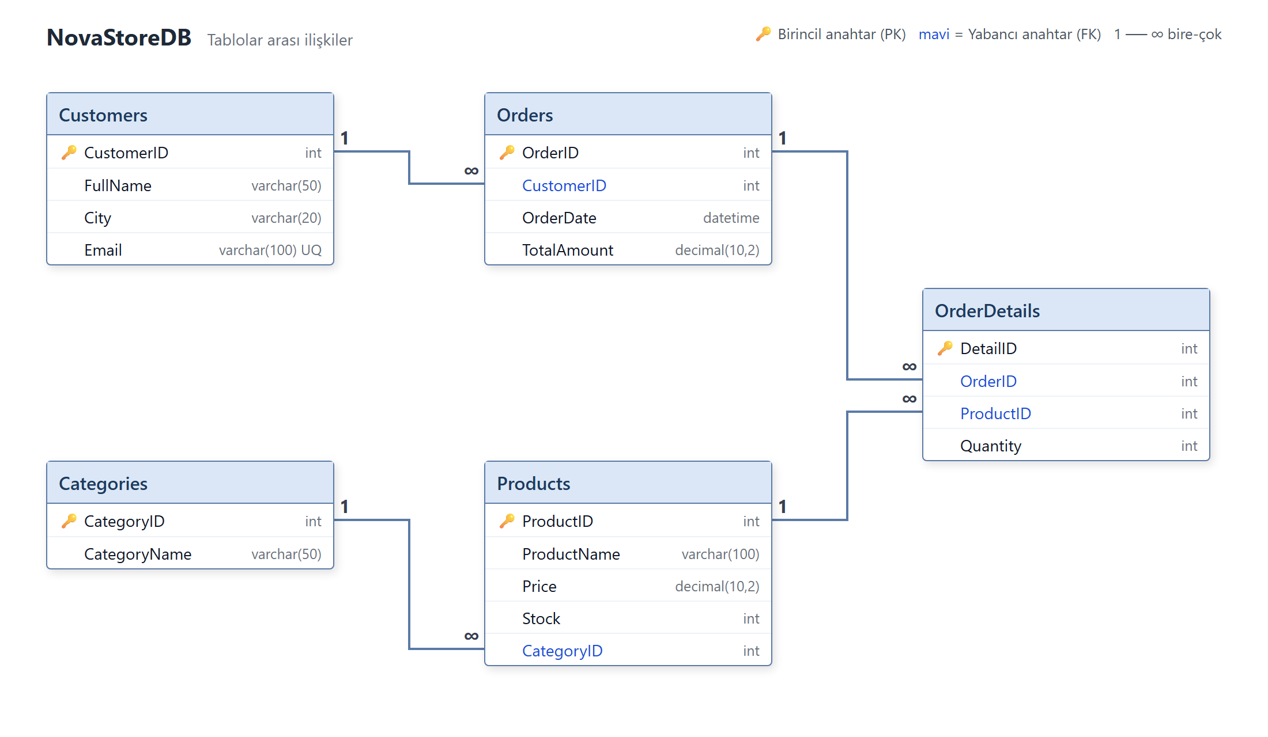
Şekil 1 – NovaStoreDB tabloları ve aralarındaki ilişkiler

Bölüm 2: Veri Girişi (DML – INSERT)
Sistemi test etmek için örnek veriler girilmiştir: 5 kategori, her kategoriye dağılmış 12 ürün, 6 müşteri ve farklı tarihlerde verilmiş 10 sipariş ile bu siparişlere ait 18 sipariş detayı.
-- Görev 1: 5 kategori
INSERT INTO Categories (CategoryName) VALUES
('Elektronik'), ('Giyim'), ('Kitap'), ('Kozmetik'), ('Ev ve Yaşam');

-- Görev 2: Her kategoriden ürünler (toplam 12)
INSERT INTO Products (ProductName, Price, Stock, CategoryID) VALUES
('Kablosuz Kulaklık', 1299.90, 35, 1),
('Akıllı Saat', 3499.00, 12, 1),
('Bluetooth Hoparlör', 899.50, 8, 1),
('Pamuklu Tişört', 249.90, 60, 2),
('Kot Pantolon', 749.00, 18, 2),
('Kışlık Mont', 1899.00, 5, 2),
('Suç ve Ceza', 129.00, 40, 3),
('Simyacı', 95.00, 15, 3),
('Nemlendirici Krem', 189.90, 25, 4),
('Parfüm 100 ml', 1450.00, 7, 4),
('Seramik Kupa Seti', 329.00, 22, 5),
('Masa Lambası', 579.00, 10, 5);

-- Görev 3: 6 müşteri
INSERT INTO Customers (FullName, City, Email) VALUES
('Ahmet Yılmaz', 'İstanbul', 'ahmet.yilmaz@example.com'),
('Ayşe Demir', 'Ankara', 'ayse.demir@example.com'),
('Mehmet Kaya', 'İzmir', 'mehmet.kaya@example.com'),
('Zeynep Çelik', 'Bursa', 'zeynep.celik@example.com'),
('Can Öztürk', 'Antalya', 'can.ozturk@example.com'),
('Elif Şahin', 'Eskişehir','elif.sahin@example.com');

-- Görev 4: Farklı tarihlerde 10 sipariş (tutar, detaylardan hesaplanacak)
INSERT INTO Orders (CustomerID, OrderDate, TotalAmount) VALUES
(1, '2026-06-03 10:15', 0),
(2, '2026-06-18 14:40', 0),
(1, '2026-07-02 09:05', 0),
(3, '2026-07-21 19:30', 0),
(4, '2026-08-05 11:20', 0),
(5, '2026-08-19 16:45', 0),
(2, '2026-09-01 13:10', 0),
(6, '2026-09-14 20:00', 0),
(3, '2026-09-28 08:50', 0),
(1, '2026-10-05 17:25', 0);

INSERT INTO OrderDetails (OrderID, ProductID, Quantity) VALUES
(1, 1, 1), (1, 7, 2),
(2, 4, 3), (2, 9, 1),
(3, 2, 1),
(4, 5, 1), (4, 8, 2),
(5, 10, 1), (5, 11, 1),
(6, 3, 1), (6, 12, 1),
(7, 6, 1),
(8, 7, 1), (8, 8, 1), (8, 9, 2),
(9, 1, 2),
(10, 11, 2), (10, 4, 2);
Siparişler eklenirken TotalAmount geçici olarak 0 girilmiş, ardından her siparişin toplamı sipariş detaylarındaki adet × birim fiyat değerlerinden hesaplanarak güncellenmiştir. Böylece toplam tutarlar elle girilmiş değil, verilerle tutarlıdır.
-- Sipariş toplam tutarlarını detaylardan hesapla
UPDATE o
SET TotalAmount = t.Toplam
FROM Orders o
JOIN (
SELECT od.OrderID, SUM(od.Quantity * p.Price) AS Toplam
FROM OrderDetails od
JOIN Products p ON p.ProductID = od.ProductID
GROUP BY od.OrderID
) t ON t.OrderID = o.OrderID;
Veri girişinden sonra tabloların içeriği:
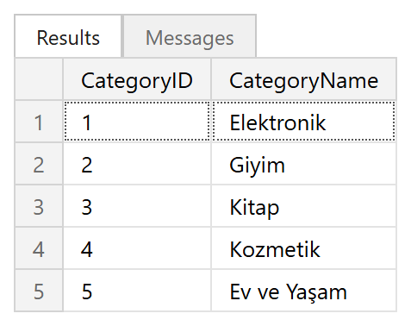
Şekil 2 – Categories tablosu
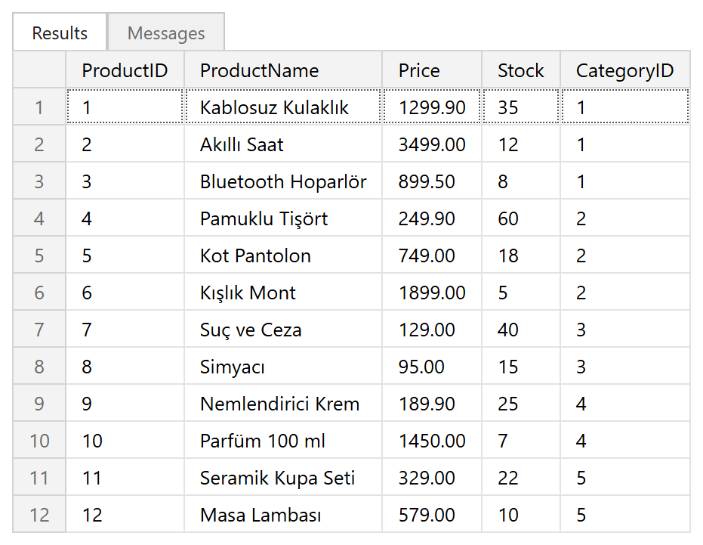
Şekil 3 – Products tablosu
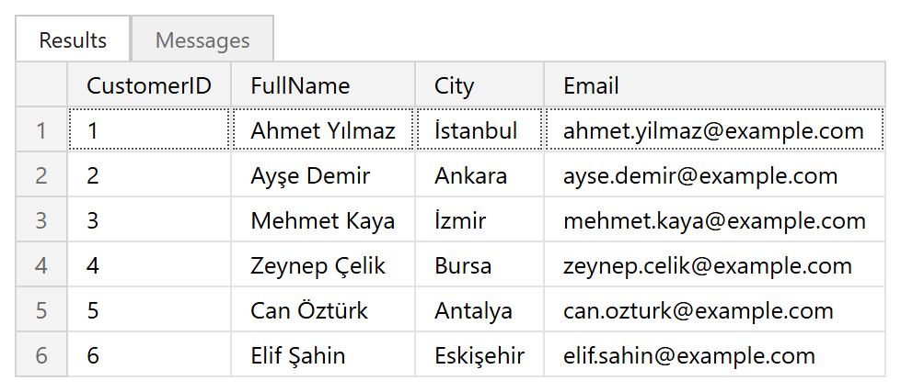
Şekil 4 – Customers tablosu
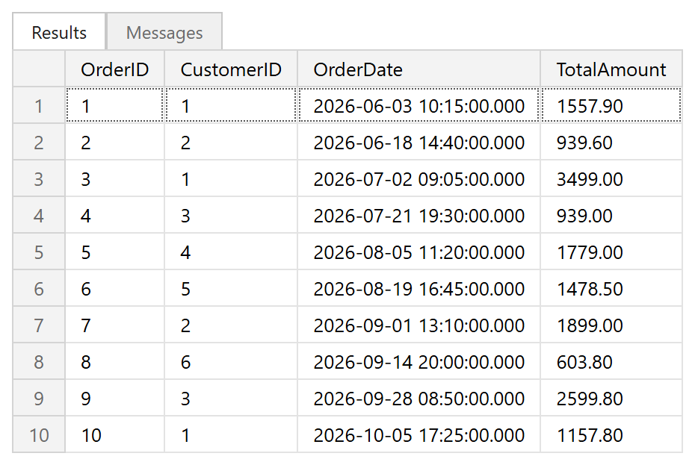
Şekil 5 – Orders tablosu (toplam tutarlar hesaplanmış)
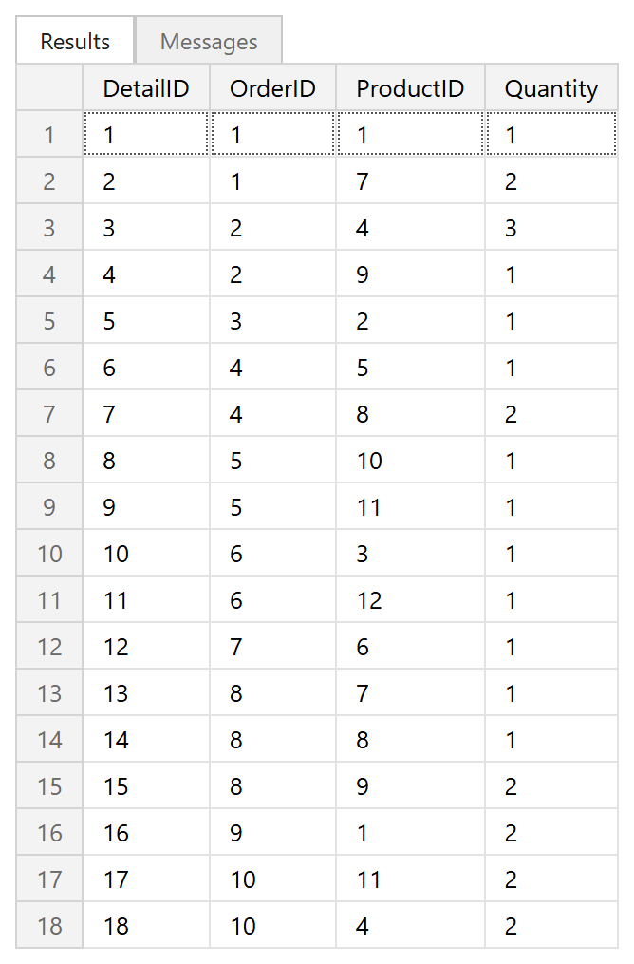
Şekil 6 – OrderDetails tablosu

Bölüm 3: Sorgulama ve Analiz (DQL)

3.1 Temel Listeleme
Soru: Stok miktarı 20'den az olan ürünlerin adını ve stok miktarını, stok miktarına göre azalan sırada listeleyin.
-- 3.1 Temel Listeleme: Stoğu 20'den az olan ürünler (stoğa göre azalan)
SELECT ProductName, Stock
FROM Products
WHERE Stock < 20
ORDER BY Stock DESC;
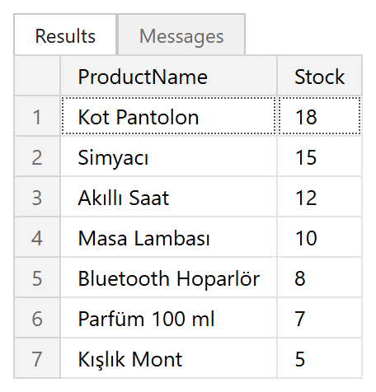
Şekil 7 – Stoğu 20'den az olan ürünler
WHERE Stock < 20 ile kritik stoktaki ürünler süzülmüş, ORDER BY Stock DESC ile en çok stoğu olandan en aza sıralanmıştır. 12 üründen 7'si kritik stok seviyesindedir.

3.2 Veri Birleştirme (JOIN)
Soru: Hangi müşteri, hangi tarihte sipariş vermiş? Sonuçta müşteri adı, şehir, sipariş tarihi ve toplam tutar görünsün.
-- 3.2 JOIN: Hangi müşteri hangi tarihte sipariş vermiş?
SELECT c.FullName, c.City, o.OrderDate, o.TotalAmount
FROM Customers c
INNER JOIN Orders o ON o.CustomerID = c.CustomerID
ORDER BY o.OrderDate;
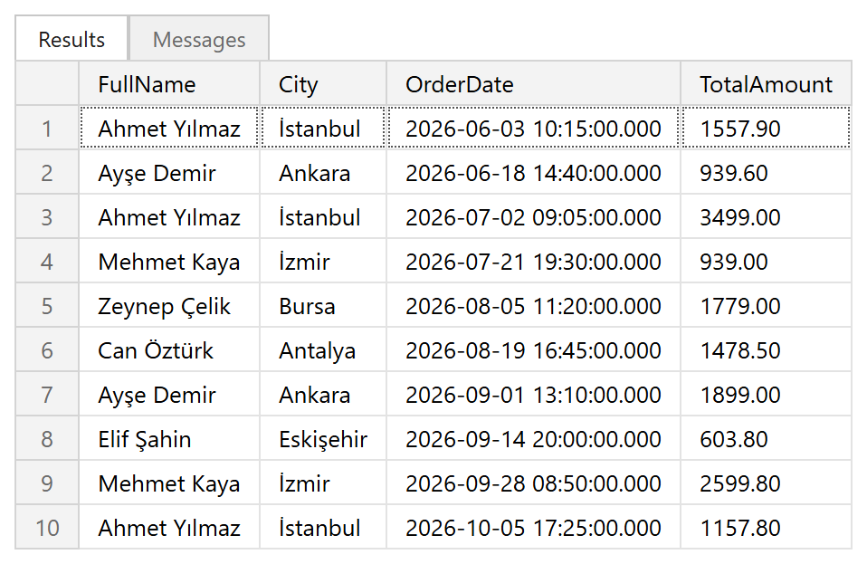
Şekil 8 – Müşterilere göre siparişler
INNER JOIN yalnızca iki tabloda da eşleşen kayıtları getirir; yani sadece sipariş vermiş müşteriler listelenir. Sonuçlar sipariş tarihine göre sıralanmıştır.

3.3 Çoklu Birleştirme ve Detay Raporu
Soru: "Ahmet Yılmaz" isimli müşterinin aldığı ürünlerin isimlerini, fiyatlarını ve kategorilerini listeleyin.
-- 3.3 Çoklu JOIN: Ahmet Yılmaz'ın aldığı ürünler, fiyatları ve kategorileri
SELECT c.FullName, p.ProductName, p.Price, cat.CategoryName
FROM Customers c
JOIN Orders o ON o.CustomerID = c.CustomerID
JOIN OrderDetails od ON od.OrderID = o.OrderID
JOIN Products p ON p.ProductID = od.ProductID
JOIN Categories cat ON cat.CategoryID = p.CategoryID
WHERE c.FullName = 'Ahmet Yılmaz';
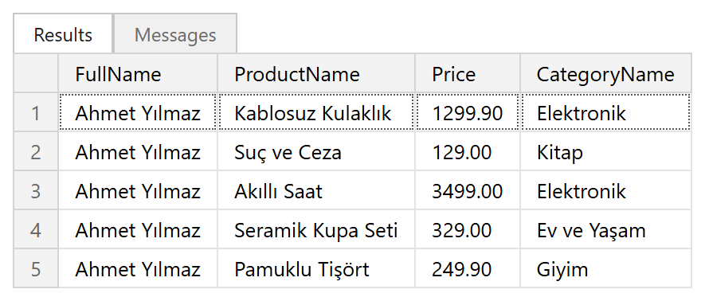
Şekil 9 – Ahmet Yılmaz'ın satın aldığı ürünler
Beş tablo zincirleme bağlanmıştır: Customers → Orders → OrderDetails → Products → Categories. Ahmet Yılmaz'ın üç farklı siparişindeki beş ürün kategorileriyle birlikte görüntülenmektedir.

3.4 Gruplama ve Aggregate Fonksiyonlar
Soru: Hangi kategoride toplam kaç adet ürünümüz var?
-- 3.4 Gruplama: Her kategoride kaç ürün var? (ürünü olmayan kategori de görünsün)
SELECT cat.CategoryName, COUNT(p.ProductID) AS UrunSayisi
FROM Categories cat
LEFT JOIN Products p ON p.CategoryID = cat.CategoryID
GROUP BY cat.CategoryName
ORDER BY UrunSayisi DESC;
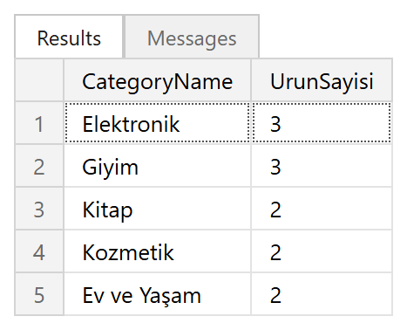
Şekil 10 – Kategorilere göre ürün sayısı
LEFT JOIN kullanıldığı için ürünü olmayan bir kategori olsaydı da listede 0 ile görünürdü. COUNT(p.ProductID) NULL değerleri saymadığından bu durumda doğru sonuç verir.

3.5 Ciro Analizi
Soru: Her müşterinin şirkete kazandırdığı toplam ciro nedir? En çok harcama yapandan en aza doğru sıralayın.
-- 3.5 Ciro Analizi: Her müşterinin toplam cirosu (çoktan aza)
SELECT c.FullName, SUM(o.TotalAmount) AS ToplamCiro
FROM Customers c
JOIN Orders o ON o.CustomerID = c.CustomerID
GROUP BY c.FullName
ORDER BY ToplamCiro DESC;
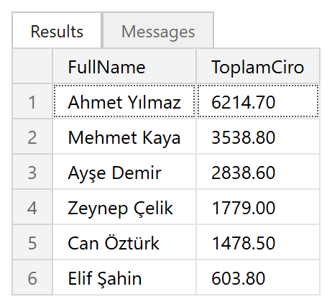
Şekil 11 – Müşteri bazında toplam ciro
Siparişler müşteriye göre gruplanmış ve SUM(o.TotalAmount) ile toplanmıştır. En çok harcama yapan müşteri, üç siparişle Ahmet Yılmaz'dır.

3.6 Zaman Analizi
Soru: Bugünün tarihine göre, siparişlerin üzerinden kaç gün geçtiğini hesaplayan bir sorgu yazın.
-- 3.6 Zaman Analizi: Siparişlerin üzerinden kaç gün geçti?
SELECT OrderID, OrderDate, DATEDIFF(DAY, OrderDate, GETDATE()) AS GecenGun
FROM Orders
ORDER BY GecenGun DESC;
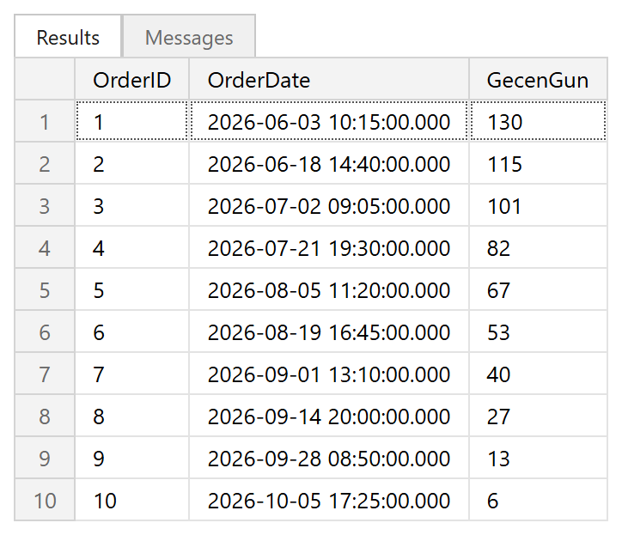
Şekil 12 – Siparişlerin üzerinden geçen gün sayısı
DATEDIFF(DAY, OrderDate, GETDATE()) sipariş tarihi ile sorgunun çalıştığı an arasındaki gün farkını verir. Sonuç, sorgunun çalıştırıldığı güne göre değişir (bu ekran görüntüsü 11 Ekim 2026 tarihinde alınmıştır).

Bölüm 4: İleri Seviye Veri Tabanı Nesneleri

4.1 View (Görünüm) Oluşturma
Sürekli uzun JOIN sorguları yazmamak için müşteri adı, sipariş tarihi, ürün adı ve adet bilgilerini tek bir tablodaymış gibi getiren vw_SiparisOzet görünümü oluşturulmuştur.
-- 4.1 VIEW: Sipariş özeti
CREATE VIEW vw_SiparisOzet AS
SELECT c.FullName AS MusteriAdi,
o.OrderDate AS SiparisTarihi,
p.ProductName AS UrunAdi,
od.Quantity AS Adet
FROM Customers c
JOIN Orders o ON o.CustomerID = c.CustomerID
JOIN OrderDetails od ON od.OrderID = o.OrderID
JOIN Products p ON p.ProductID = od.ProductID;
GO

SELECT * FROM vw_SiparisOzet ORDER BY SiparisTarihi;
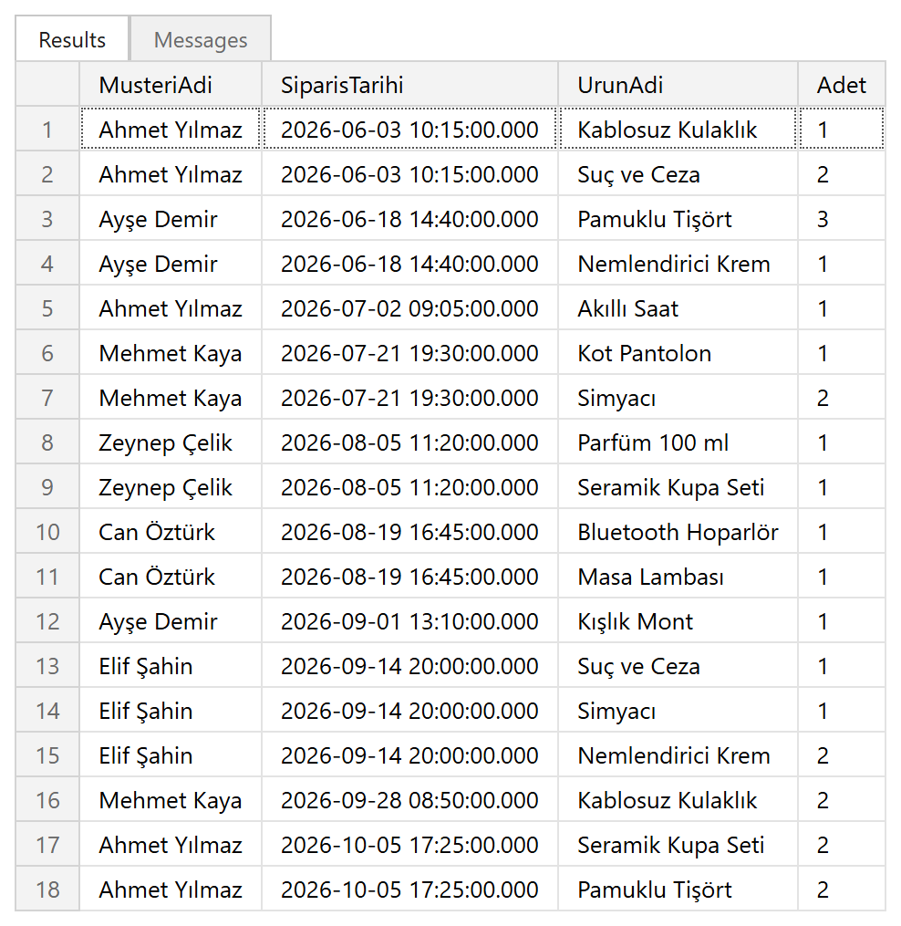
Şekil 13 – vw_SiparisOzet görünümünün sonucu
Görünüm oluşturulduktan sonra dört tabloyu birleştiren sorgu yerine tek satırlık SELECT * FROM vw_SiparisOzet yazmak yeterlidir.

4.2 Yedekleme (Backup)
Proje tamamlandıktan sonra NovaStoreDB veri tabanının tam yedeği C:\Yedek\ klasörüne alınmıştır.
-- 4.2 BACKUP: Veri tabanını C:\Yedek\ klasörüne yedekle
-- (C:\Yedek klasörü önceden oluşturulmuş olmalı)
BACKUP DATABASE NovaStoreDB
TO DISK = 'C:\Yedek\NovaStoreDB.bak'
WITH FORMAT, INIT, NAME = 'NovaStoreDB Tam Yedek';
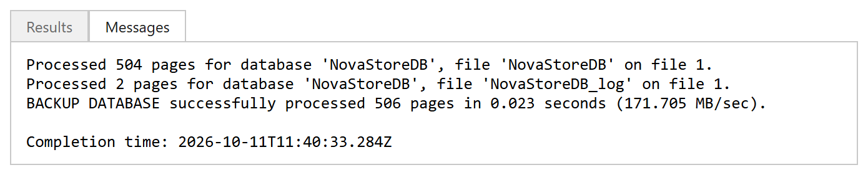
Şekil 14 – BACKUP komutunun başarılı mesajı
WITH FORMAT, INIT seçenekleri, aynı dosyaya tekrar yedek alındığında eski yedeğin üzerine yazılmasını sağlar. Yedek dosyası: C:\Yedek\NovaStoreDB.bak.

Sonuç
Bu projede NovaStore için beş tablodan oluşan ilişkisel bir veri tabanı tasarlanmış; birincil ve yabancı anahtarlar, varsayılan değerler ve benzersizlik kısıtları ile veri bütünlüğü sağlanmıştır. Örnek veriler üzerinde listeleme, çoklu birleştirme, gruplama, ciro ve zaman analizi sorguları çalıştırılmış; tekrar kullanılabilir bir görünüm oluşturulmuş ve veri tabanı yedeklenmiştir.
Teslim edilen dosyalar:
- DoganCanKaratas_NovaStore_Proje.sql — tüm adımları içeren SQL betiği
- DoganCanKaratas_NovaStore_Proje.docx — bu rapor
- DoganCanKaratas_NovaStore_Proje.png — tabloların ilişki diyagramı

